**Δραστηριότητες στους τελεστές**

1. Ποια είναι τα αποτελέσματα των παρακάτω εντολών ;

|  |
| --- |
|  |
|  |
|  |
|  |
|  |
|  |
|  |
|  |
|  |

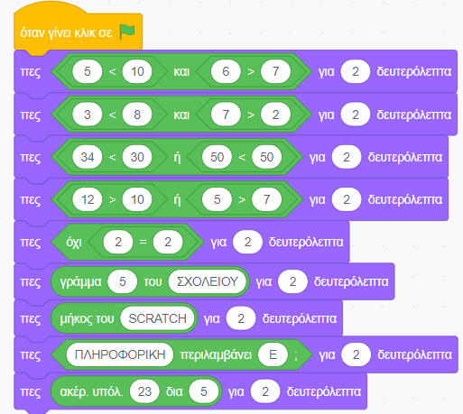

1. Να δημιουργήσετε το παρακάτω πρόγραμμα στο Scratch και να συμπληρώστε τον παρακάτω πίνακα με τα σωστά αποτελέσματα.

|  |
| --- |
|  |
|  |
|  |
|  |
|  |
|  |

